DRG rādītāju aprēķins un izmaiņas 2021.gadā

- DRG rādītāju aprēķina pamatojums 2021.gadā
Ministru kabineta 2018. gada 28. augusta noteikumu Nr. 555 “Veselības aprūpes pakalpojumu organizēšanas un samaksas kārtība” 250. punkts nosaka, ka Dienests samaksas apmēru […] stacionārās veselības aprūpes pakalpojumu sniedzējiem 2021. gadam nosaka atbilstoši līdz 2020. gada 1. jūlijam plānotajam apjomam, ņemot vērā 2021. gadam plānoto darba samaksas pieaugumu, izņemot medicīniskās rehabilitācijas dienas stacionāru, kur plānošanu veic atbilstoši pakalpojuma sniedzēju atlases procedūras rezultātiem; gadījumu, ja izmaiņas samaksas apmēra plānošanā nepieciešamas, lai nodrošinātu pakalpojumu pieejamību un nepārtrauktību, un par to nepieciešamību ir saņemts ārstniecības iestādes rakstveida iesniegums vai par šādām izmaiņām ir panākta vienošanās ar ārstniecības iestādi, paredzot, ka izmaiņas tiek veiktas līgumā paredzētā kopējā finansējuma ietvaros.
Lai varētu nodrošināt Ministru kabineta noteikumos noteikto, tika nolemts ieviest izmaiņas DRG rādītāju ieguvē 2021.gadam, kas ir būtiski atšķirīgas no līdz šim lietotās aprēķinu metodikas. DRG rādītāji 2021.gadam tiek iegūti atšķirīgi no standarta aprēķina formulām, publicētām Dienesta mājas lapā, lai pasargātu ārstniecības iestādes no ar Covid-19 ierobežojumiem 2020.gadā saistītās negatīvās ietekmes.

- DRG rādītāju aprēķina metodika un izmaiņas 2021.gadā
Šobrīd DRG rādītāji finanšu darbībām tiek aprēķināti un pielietoti diviem mērķiem – katras ārstniecības iestādes prognozējamā finansējuma par DRG pakalpojumiem plānošanai un DRG gadījuma apmaksas aprēķinam jeb izpratnei par DRG gadījuma svaru visā finansējuma apjomā. Jāņem vērā, ka DRG finansējums Latvijā tiek plānots un maksāts kā fiksēts maksājums 1/12 daļa katru mēnesi. Papildus lielai daļai ārstniecības iestāžu tiek maksāts fiksēts DRG kompensācijas maksājums.

- DRG rādītāji finansējuma plānošanai:

  - Bāzes tarifs,
  - Prognozētais pacientu skaits,
  - Ārstniecības iestādes veiktā darba indekss (CMI),
- DRG koeficients katrai DRG grupai.
Ārstniecības iestādes (ĀI) DRG finansējuma apmēra plānošanai pielieto šo trīs rādītāju reizinājumu:
ĀI DRG finansējuma apmērs = Bāzes tarifs * Prognozētais DRG pacientu skaits ĀI * CMI

Finansējuma apmērs katrai ārstniecības iestādei 2021.gadam noteikts 2020.gada apmērā, to palielinot par D, S, U un A tarifa elementu izmaiņu apjomu.
Šo tarifa elementu skaidrojums:
- D - darba samaksa;
- S – valsts sociālās apdrošināšanas obligātās iemaksas;
- U – pieskaitāmās un netiešās ražošanas izmaksas (ar pacientu uzturēšanu saistītie izdevumi pakalpojumu apmaksai, riska maksājuma veikšanai, materiālu, energoresursu, ūdens un inventāra iegādei);
- A – administratīvie izdevumi.

- DRG rādītāju finansējuma plānošanai aprēķina metodika un izmaiņas 2021.gadā:

- Bāzes tarifs ir vidējā cena valstī vienam stacionārajam gadījumam.
Bāzes tarifa aprēķina formula līdz šim ir bijusi:
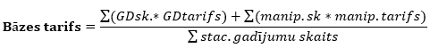

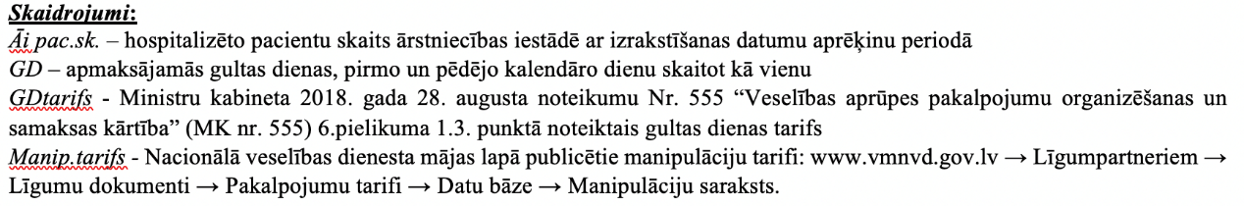

2021.gada aprēķiniem Bāzes tarifs visām ārstniecības iestādēm tiek saglabāts 2020.gada apmērā (grafikā pamata bāzes tarifa izmaiņas gadu griezumā, EUR):

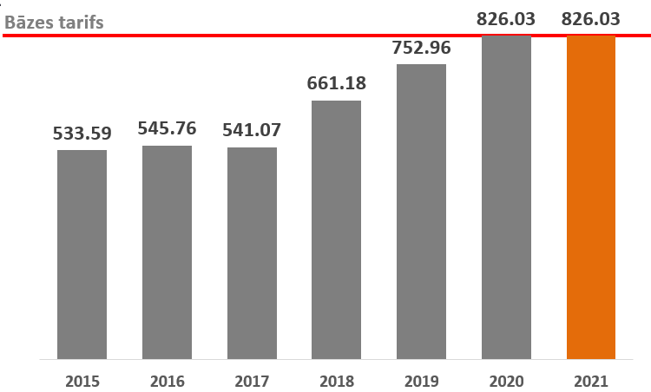

- Prognozētais pacientu skaits

Prognozētais 2021.gada DRG pacientu skaits ārstniecības iestādē saglabāts nemainīgs, t.i. 2020.gada apmērā, vai ar nenozīmīgām izmaiņām:

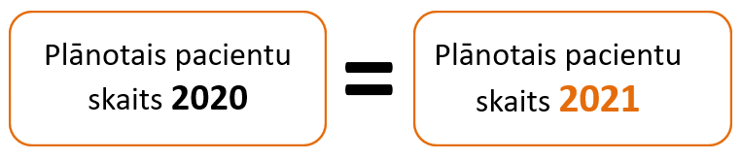

- Ārstniecības iestādes veiktā darba indekss jeb CMI (Case Mix Index)
Lai aprēķinātu CMI kā tas tika rēķināts līdz šim, vispirms jāiegūst koeficienti DRG grupām:

DRG koeficients ir DRG grupas svars. Vidējais rādītājs valstī ir 1.
DRG koeficienta aprēķina formulas līdz šim ir bijusi:
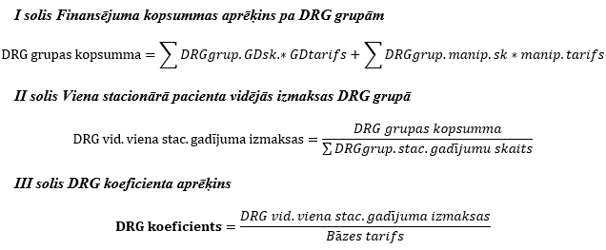

2021.gada aprēķiniem DRG koeficients katrai DRG grupai tiek saglabāts 2020.gada apmērā.

CMI aprēķina formula līdz šim ir:
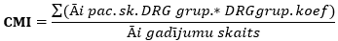

2021.gadam CMI ir transformēts, aprēķinot to no finansējuma apjoma (tā izmaiņas pret 2020.gadu ir augšupejošas darba samaksas un ar to saistīto elementu pieauguma dēļ), pacientu skaita un Bāzes tarifa. CMI 2021.gadam nodēvēts par ārstniecības iestādes veiktā darba indeksu ar korekciju jeb tiek apzīmēts ar abreviatūru CMIc (angl. CMI with correction).
!
Tādējādi 2021.gada CMI nav pielietojami savstarpējai salīdzināšanai (angl. benchmarking) iestādes ietvaros pret citiem periodiem, ne arī ārstniecības iestāžu veiktā darba savstarpējai salīdzināšanai.

Formula ārstniecības iestādes finansējuma aprēķinam 2021.gadā ir:
ĀI DRG finansējuma apmērs = Bāzes tarifs * Prognozētais DRG pacientu skaits ĀI * CMIc

- DRG rādītāji apmaksas aprēķinam un izmaiņas 2021.gadā:

  - Bāzes tarifs,
  - DRG koeficients,
  - 2021.gadam Delta_21.
DRG gadījuma apmaksas aprēķina formula līdz šim ir bijusi:
DRG gadījuma apmaksas apmērs = Bāzes tarifs * DRG koeficients

Tā kā 2021.gada Bāzes tarifs un DRG grupas koeficients ir saglabāti 2020.gada apjomā, bet finansējuma apmērs ir audzis, tad tika izstrādāts rādītājs Delta_21, kurš ir individuālais papildu finansējuma koeficients. Tas ir aprēķināts atbilstoši vienotiem kritērijiem un līdzsvaro finansējuma pieaugumu ar pārējiem nemainīgajiem rādītājiem:

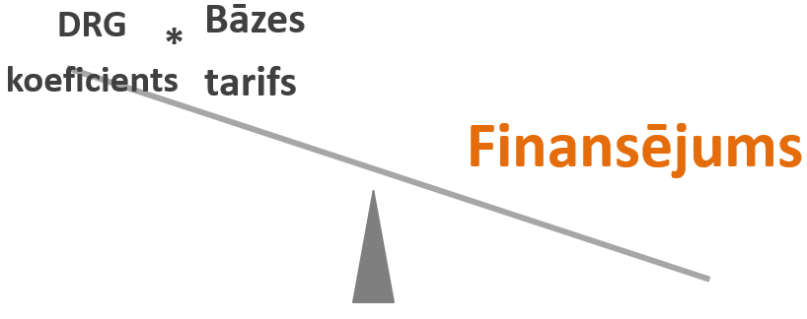

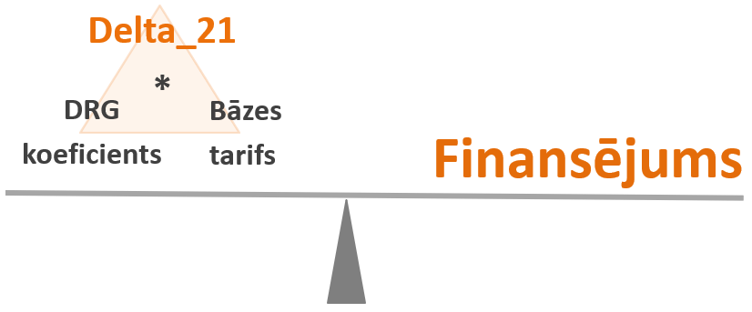

2021.gadam DRG izmaksu aprēķiniem par uzskaites dokumentu tiek izmantota sekojoša formula:
DRG gadījuma apmaksas apmērs = Bāzes tarifs * DRG koeficients * Delta_21

Delta_21 ir individuāls katrai ārstniecības iestādei un aprēķināts, iekļaujot kompensācijas maksājumu iestādēm, kurām tāds noteikts NVD stacionārā finansējuma rīkojumā.
Delta_21 aprēķināts katrai ārstniecības iestādei atsevišķi no pacientu skaita izpildes un plāna proporcijas pa DRG grupām un izpildītā finanšu apjoma proporcijas pret plānoto finanšu apjomu 2021.gadam.

Sagatavotājs:
K.Putniņa
67043774

